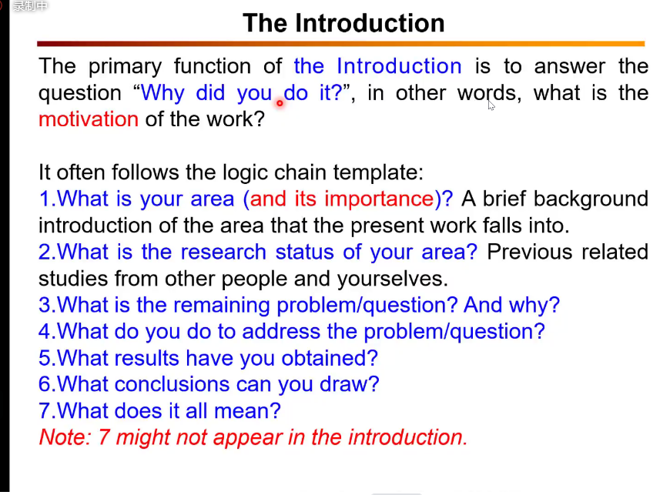

读完文献，列出文章逻辑

找一篇领域文献，Introduction逻辑与模板区别